***Diseño de Software e***

***Integración de Sistemas***

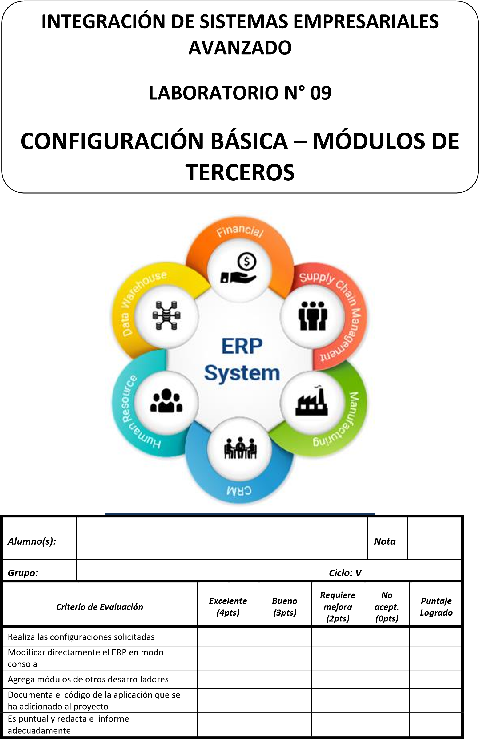

***Integración***

***de Sistemas Empresariales Avanzado***



**Laboratorio 09: CONFIGURACIÓN BÁSICA MÓDULOS DE TERCEROS**

**Objetivos:**

Al finalizar el laboratorio el estudiante será capaz de:

* Implementar el trabajo asignado al grupo
* Documentar el código que se haya incluido en el proyecto

**Seguridad:**

* Ubicar maletines y/o mochilas en el gabinete del aula de Laboratorio.
* No ingresar con líquidos, ni comida al aula de Laboratorio.
* Al culminar la sesión de laboratorio apagar correctamente la computadora y la pantalla, y ordenar las sillas utilizadas.

**Equipos y Materiales:**

* Una computadora con:
* Windows 7 o superior
* Conexión a la red del laboratorio
* Software de virtualización (Opcional)
* Software ERP ODOO instalado

* Material de referencia para el laboratorio:

<https://www.youtube.com/playlist?list=PLcU0WsRXAr7t-hXC_d0eMmy-gTKPpjmpP>

**Procedimiento:**

1. **Inicio del equipo** 
   1. Encender el equipo
   2. Iniciar el Software ODOO.
   3. Verificar que se encuentre en funcionamiento

1. Asignación de tareas

Con la lista de reproducción adjuntada, se debe generar la siguiente configuración:

* 1. Detener el servicio de Odoo e iniciar en modo consola.

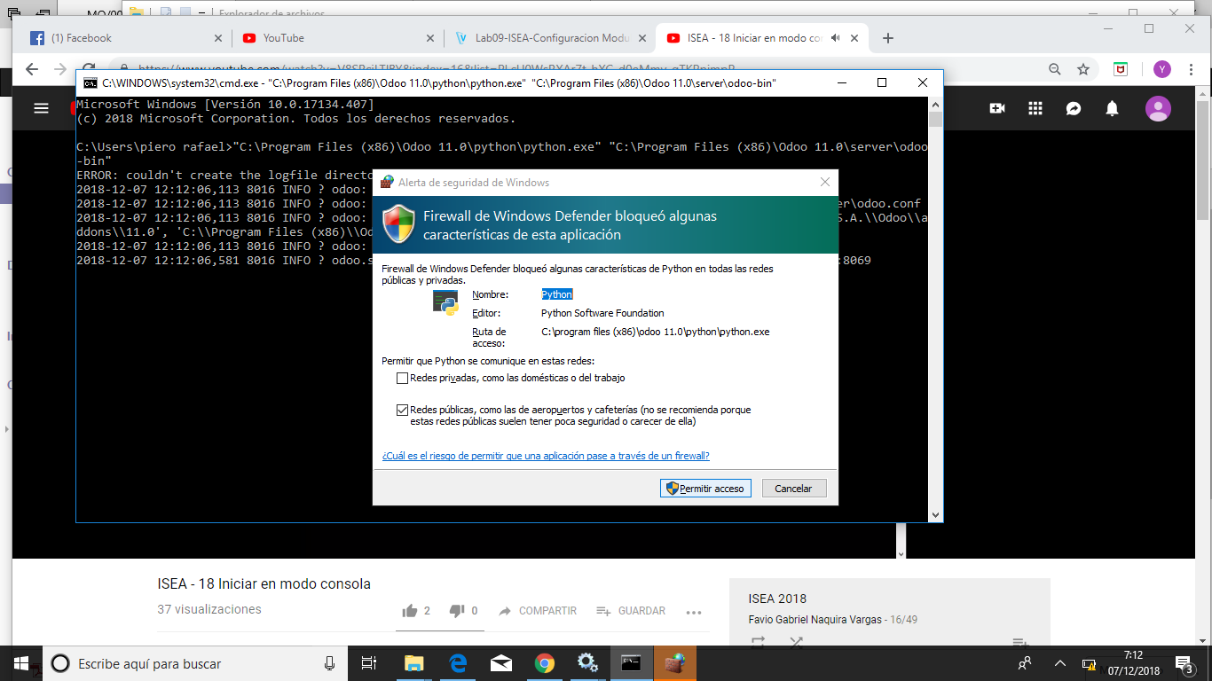

* 1. Agregar una carpeta para nuestros módulos de terceros.

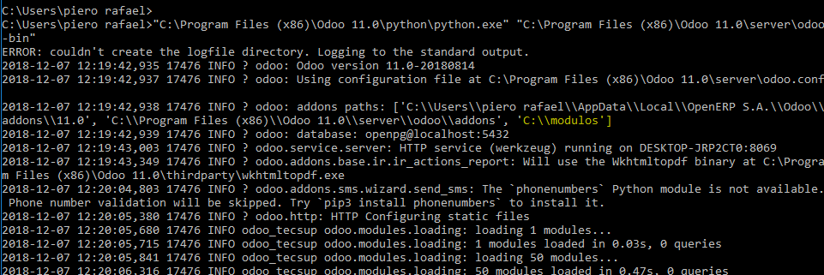

* 1. Descargar e instalar el módulo odoo_web_login <https://www.odoo.com/apps/modules/11.0/odoo_web_login/>

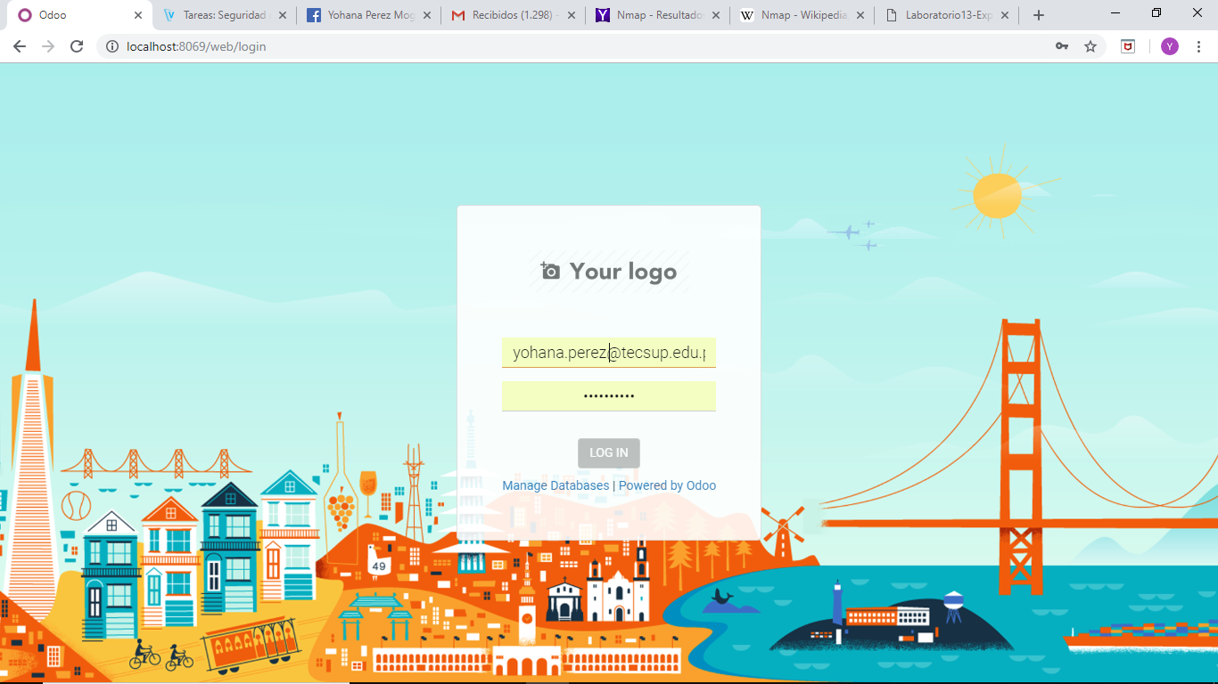

* 1. Descargar e instalar un tema de Odoo, de preferencia distinto al mostrado en la lista de reproducción.

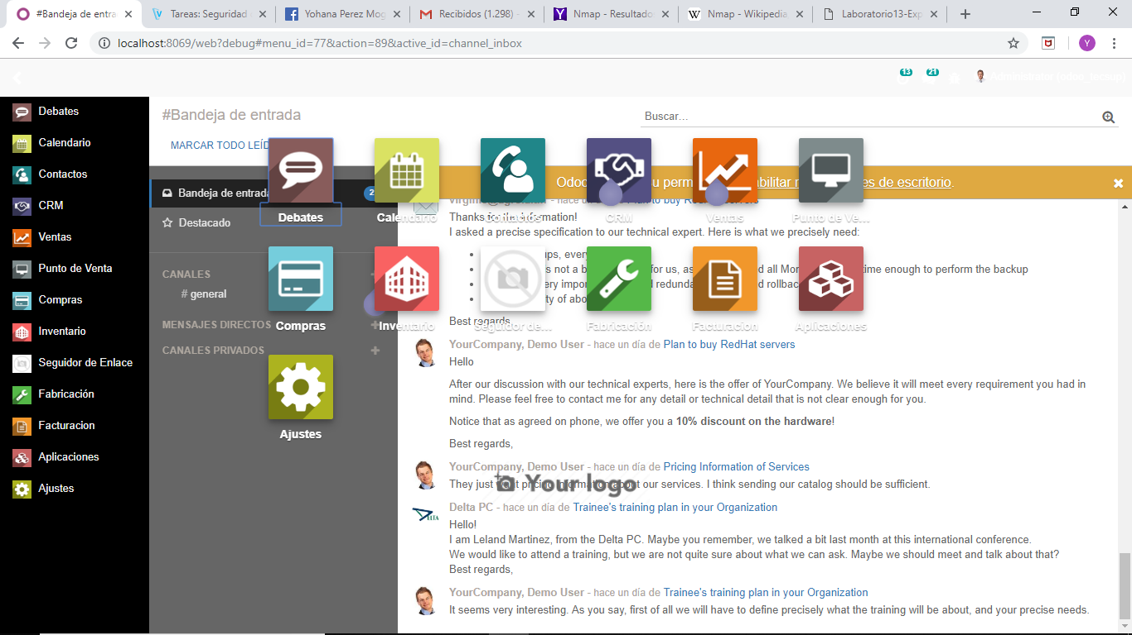

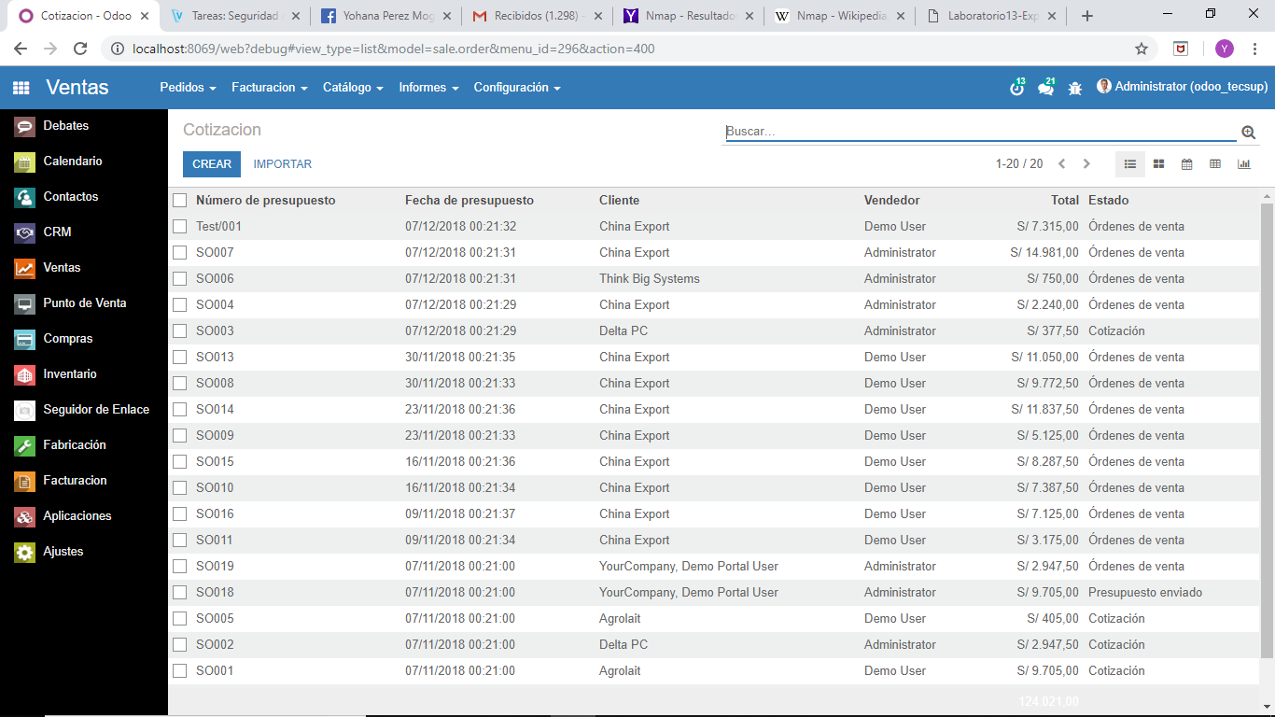

* 1. Buscar e instalar un módulo que permita descargar un archivo Excel de nuestro stock actual.
  2. Buscar un módulo que me permita agregar los ubigeos de Perú (regiones, provincias, distritos)

1. Todo el proceso debe ser documentado en su Github. Debe adjuntar capturas de pantalla, los csv utilizados y al menos dos gifs. Para generar estos gifs puede ayudarse del software libre Licecap <https://www.cockos.com/licecap/>

***Guía de Laboratorio No 8 Pág. 2***

***Integración***

***de Sistemas Empresariales Avanzado***



**Observaciones y Conclusiones:**

Indicar las conclusiones que llegó después de los temas tratados de manera práctica en este laboratorio.

|  |
| --- |
| * Iniciamos Odoo de manera manual a través del cmd, y creamos la carpeta módulos a través de comandos. * En la carpeta Odoo config, se encuentra la ruta de la ubicación de los módulos, es posible agregar una nueva. * Con la consola podemos ver que se está guardando o creando en el sistema. * Creamos la carpeta módulos, que son sirve como contenedor de los módulos instalados. * Podemos descarar módulos que no permitan la descarga de archivos Excel y otros, y esto es sencillo, solo es necesario ver que sea libre y que está en la versión de Odoo que estamos usando. |

***Guía de Laboratorio No 8 Pág. 3***